1. Biểu đồ hoạt động:

Ký hiệu sử dụng

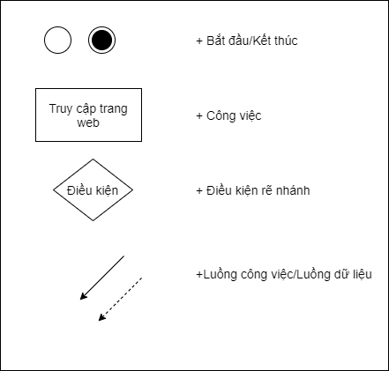

Biểu đồ quy trình Xem thông tin của nhà trường

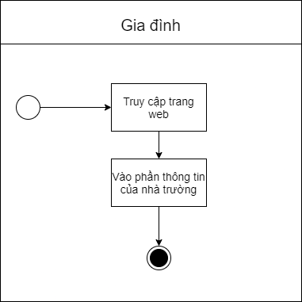

Biểu đồ quy trình Thông báo kết quả học tập

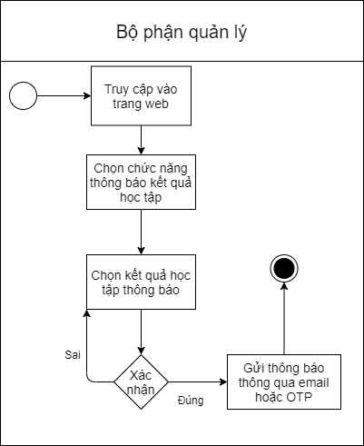

Biểu đồ quy trình Đánh giá học sinh hàng ngày

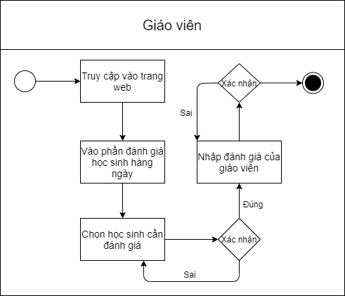

2. Đặc tả tiến trình nghiệp vụ

* Tiến trình ”Xem thông tin”
  + Đầu vào: Toàn bộ thông tin
  + Đầu ra: Thông tin cần xem

+Lặp:

* Thông tin không đúng
* Tiến trình “Thông báo kết quả học tập”
  + Đầu vào: Kết quả của học sinh
  + Đầu ra: Kết quả học tập của học sinh đã tổng hợp

+Lặp:

* Gia đình học sinh chưa nhận được kết quả
* Tổng hợp sai
* Tiến trình ”Đánh giá học sinh hàng ngày”
  + Đầu vào: Đánh giá của mỗi giáo viên về học sinh
  + Đầu ra: Đánh giá tổng hợp của giáo viên về học sinh cuối ngày

+Lặp:

* Học sinh mắc nhiều lỗi
* Học sinh đạt nhiều điểm tốt